STUDI EVALUASI SALURAN DRAINASE BERBASIS ECODRAINAGE MENGGUNAKAN SOFTWARE ARCGIS KECAMATAN PACIRAN KABUPATEN LAMONGAN

Mohammad Azman Syihabi¹⁾ , Eko Noerhayati²⁾ , Azizah Rokhmawati^{3)’}

¹⁾Mahasiswa Teknik Sipil Fakultas Teknik Universitas Islam Malang,
e-mail: mohammadazmansyihabi@gmail.com
²⁾Dosen Teknik Sipil Fakultas Teknik Universitas Islam Malang,
e-mail: eko.noerhayati@unisma.ac.id
³⁾Dosen Teknik Sipil Fakultas Teknik Universitas Islam Malang,
e-mail: azizah.rokhmawati@unisma.ac.id

ABSTRAK
Lokasi studi ini berada di Kecamatan Paciran kabupaten Lamogan, yang termasuk dalam provinsi Jawa Timur. Kecamatan Paciran merupakan salah satu kecamatan dari 27 Kecamatan yang ada di Kabupaten Lamongan. Kecamatan Paciran ini berada di belahan Utara Kota Lamongan dengan jarak 43 Km. Kecamatan Paciran ini terdiri dari 12 Desa, 1 Kelurahan, 34 Dusun, 93 RW dan 379 RT. Menurut daftar isian Kecamatan Paciran memiliki luas wilayah 61,304 Km,Studi ini dilakukan evaluasi saluran drainase, yang bertujuan untuk mengetahui debit banjir yang menggenang di Kecamatan Paciran, sehingga dapat meminimalisir dampak banjir atau genangan yang berada dikecamatan Paciran.Dalam studi iniiakan menggunakan metode Ecodrainage atau drainase berwawasan lingkungan. Metode Ecodrainage adalah konsep pengelolaan air hujan dan limpasannya pada drainase perkotaan. Metode ini akan digunakan dalam menyelesaikan masalah konsep pengelolaan banjir atau genangan yang berada di Kecamatan Paciran. Dengan menggunakan metode Ecodrainage saluran yang melimpas dapat direncanakan sumur resapan sebagai alternatif penanggulangan banjir.Hasil evaluasi pada penelitian ini,Besarnya curahihujan rencana selama 10 tahun di Kecamatan Paciran Kabupaten Lamongan sebesari87,524imm/hari,sedangkan debit banjir rancangan total adalah 65,756 m³/det dan debit existing total adalah 44,960 m³/det, hasil studi evaluasi dengan alternatif sumur resapan dengan volume terkecil 0,1884 m³ dan yang terbesar 4,71 m³ dengan jumlah saluran yang tidak memenuhi yaitu 15 saluran.
Kata Kunci: Drainase, Evaluasi, Sumur Resapan, Banjir, Ecodrainage

ABSTRACT
The location of this study is in Paciran sub-district, Lamogan district, which is included in East Java province. Paciran District is one of the 27 sub-districts in Lamongan Regency. Paciran District is in the northern part of Lamongan City with a distance of 43 km. Paciran sub-district consists of 12 villages, 1 sub-district, 34 hamlets, 93 RWs and 379 RTs. According to the checklist, Paciran sub-district has an area of ​​61,304 km. This study carried out an evaluation of drainage channels, which aims to determine the flood discharge that is inundating in Paciran sub-district, so as to minimize the impact of flooding or inundation in Paciran sub-district.This study will use the Ecodrainage method or environmentally friendly drainage. The Ecodrainage method is a concept for managing rainwater and its runoff in urban drainage. This method will be used to solve the problem of flood or inundation management concepts in the Paciran sub-district. By using the Ecodrainage method, infiltration wells can be planned as an alternative for flood management.The results of the evaluation in this research, the amount of planned rainfall for 10 years in Paciran District, Lamongan Regency is 87,524 mm/day, while the total design flood discharge is 65,756 m3/sec and the total existing discharge is 44,960 m3/sec, the results of evaluation studies with alternative wells The infiltration with the smallest volume is 0.1884 m3 and the largest is 4.71 m3 with the number of channels that do not meet the requirements, namely 15 channels.
Keywoards: Drainage, Evaluation, Infiltrtion Wells, Flood, Ecodrainage

PENDAHULUAN

Latar Belakang
Banjir merupakan satu hal yang sangat populer di Indonesia, khususnya pada musim hujan. Mengingat hampir semua kota di Indonesia mengalami bencana banjir, peristiwa ini hampir, setiap tahun terulang namun permasalahan ini sampai saat ini belum, kedalamnya. terselesaikan, bahkan cenderung makin meningkat(Saajidah et al., 2023).Dalam dua dekade terakhir, telah terjadi pergeseran konsep dan paradigma pengelolaan sistem drainase perkotaan, dari konsep konvensional ke konsep eko-drainase atau konsep drainase berwawasan lingkungan, dari paradigma mengalirkan dan atau membuang kelebihan air (hujan) menjadi mengelola air hujan dan limpasannya dengan tujuan meningkatkan daya guna air, meminimalkan kerugian serta konservasi lingkungan(Kencana et al., 2021).Kecamatan Paciran juga merupakan salah satu Kecamatan yang terletak dalam wilayah pemerintahan kota. Dalam mengatasi limpasan air yang mengalir di permukaan yaitu dengan bangunan pelengkap seperti sumur resapan, oleh karena itu tujuan kami untuk mengevaluasi kemampuan drainase di Kecamatan Paciran tersebut, harapannya bisa menjadikan Kabupaten Lamongan khususnya di Kecamatan Paciran menjadi wilayah yang bisa melakukan rutinitas masyarakat dan memiliki nilai keindahan di dalamnya.

Identifikasi Masalah
- Terjadinya genangan/banjir pada ruas jalan di Kecamatan Paciran, Kabupaten Lamongan.
- Saluran pada ruas jalan di Kecamatan Paciran tidak mempunyai kapasitas yang memadai.
- Tidak ada bangunan pelengkap/area resapan yang berguna menyerap air limpasan pada permukaan.

Rumusan Masalah
Dengan mengacu pada uraian diatas, maka permasalahan dalam studi ini dapat dirumuskan sebagai berikut:
- Berapa besar curah hujan yang terjadi dengan periode kala ulang 10itahun?
- Berapa debit rancangan yang terjadi di Kecamatan paciran?
- Berapa volume sumur resapan agar dapat mengomtimalkan konerja drainase?

TINJAUAN PUSTAKA
Konsep eco drainase atau drainase berwawasan lingkungan adalah konsep dari drainase ramah lingkungan,dengan di tambah banguna pelengkap drainse seperti sumur resapan yang bertujuan untuk menanggulangi masalah genangan atau banjir yang masih menjadi masalah yang sering terjadi di daerah padat penduduk(Jannah et al., 2021).

METODOLOGI PENELITIAN

Deskripsi Daerah Studi
Kecamatan Paciran kabupaten Lamogan, yang termasuk dalam provinsi Jawa Timur. Kecamatan Paciran merupakan salah satu Kecamatan dari 27 Kecamatan yang ada di Kabupaten Lamongan.Kecamatan Paciran ini berada di belahan Utara Kota Lamongan dengan jarak 43 Km. Kecamatan Paciran ini terdiri dari 12 Desa, 1 Kelurahan, 34 Dusun, 93 RW dan 379 RT. Menurut daftar isian Kecamatan Paciran memiliki luas wilayah 61,304 KmYang mana Kecamatan Paciran ini terletak pada ketinggian 2 M diatas permukaan air laut.

Pengumpulan Data
Pengumpulan data-data atau dokumen terkait kebijakan dan rencana kawasan Kecamatan Paciran yaitu sebagai berikut:
- Data Curah Hujan
Data curah hujan diambil atau diukur, data-data atau catatan di stasiun tersebut didapatkan dari Dinas Pekerjaan Umum (PU) Kabupaten Lamongan, dan data yang diperlukan yaitu dari tahun 2013 sampai 2022.
- Data Jumlah Penduduk
Data penduduk yang diperlukan yaitu data penduduk dari tahun 2013 sampai 2023 yang ada di Kecamatan Paciran, data tersebut saya ambil dari Dinas Badan Pusat Statistika (BPS)
- Data Saluran Dainase yang sudah ada
Data yang sudah ada tersebut di dapatkan dari dinas Pekerjaan Umum (PU) Kabupaten Lamongan, data yang di dapatkan yaitu ukuran drainase dari tahun 2013 sampai 2022.
- Peta Tata Guna Lahan
Peta – peta pendukung di dapatkan dari dinas pekerjaan umum Kabupaten Lamongan yaitu:
  - Peta Topografi
  - Peta Kontur
  - Peta Administrasi
  - Peta Saluran Drainase

Sistematis Tahapan Studi
Tahap-tahap penyelesaian studi yang dilakukan dalam studi ini, meliputi:
- Analisa Hidrologi
  - Data curah hujan harian maksimum di hitung dengan menggunakan Uji Analisa Curah Hujan
  - Data curah hujan diuji dengan Metode Kurva Massa Ganda
  - Menghitung curah Hujan Rancangan dengan kala ulang lima (5) tahun dengan menggunakan metode log pearson typeIII
  - Lalu di lanjutkan dengan menguji kesesuaian distribusi frekuensi dengan menggunakan chi-square dan smirnov kolmogorov untuk mengetahui kebenaran hipotesa
- Menghitung Debit Rencana
  - Menghitung intenstas hujan dengan persamaan mononobe
  - Menentukan luas daerah yang dialirkan berdasarkan peta topografi
  - Menghitung koefisien pengaliran (C)
  - Menghitung debit banjir maksimum (Qah) dengan persamaan rasional
  - Menghitung pertumbuhan penduduk
  - Menghitung debit air domestik (Qak)
  - Menghitung kapasitas saluran drainase
- Evaluasi dan Rencana Rehabilitasi Serta Peningkatan Sistem Drainase
  - Menghitung kapasitas saluran drainase eksisting
  - Evaluasi kapasitas saluran drainase terhadap debit rencana.

Bagan Alir Penelitian
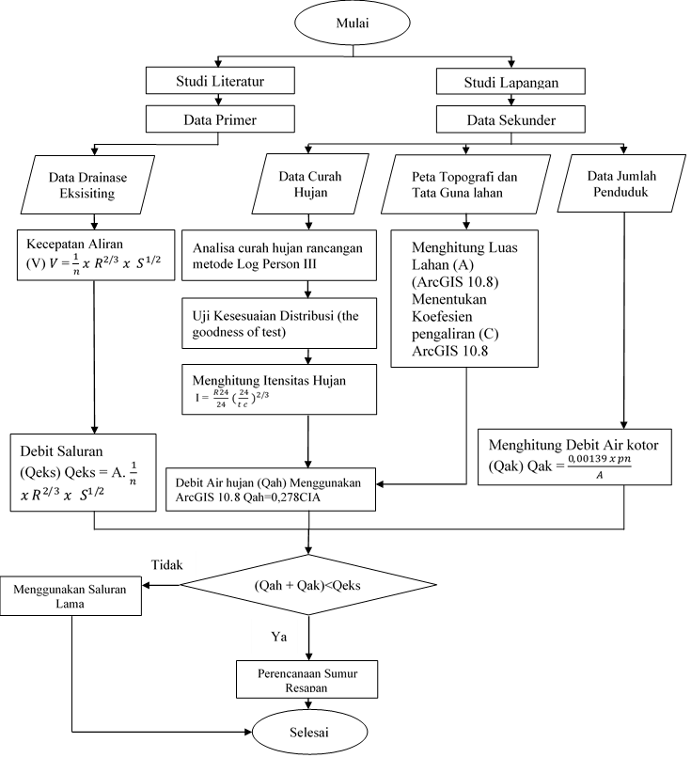
Gambar 1. Bagan Alir Penelitian
Sumber :Penulis

Bagan Alir Arcgis
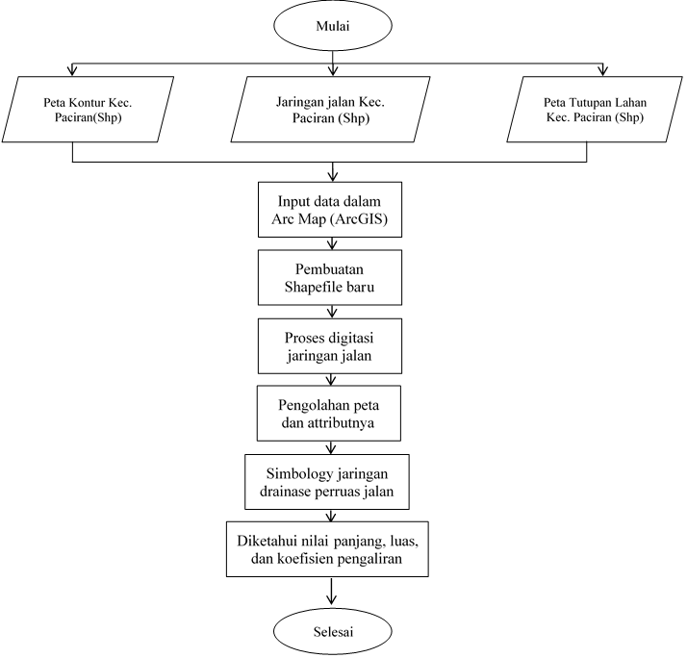
Gambar 2. Bagan Alir ArcGis
Sumber : Penulis

HASIL DAN PEMBAHASAN

Analisis Hujan
Metode yang umum dan paling sederhana yang digunakan dalam menghitung hujan rata-rata daerah adalah metode rara-rata Aljabar.
Tabel 1. Perhitungan Aljabar
No | Tahun | Nama Stasiun Hujan (mm) |  |  | Rata Rata (mm) | Hujan Daerah Max (mm)
 |  | Pucuk | Paciran | Brondong
1 | 2013 | 75 | 43 | 145 | 88 | 145
2 | 2014 | 85 | 30 | 93 | 69 | 93
3 | 2015 | 76 | 71 | 86 | 78 | 86
4 | 2016 | 87 | 74 | 106 | 89 | 106
5 | 2017 | 80 | 72 | 76 | 76 | 80
6 | 2018 | 110 | 78 | 60 | 83 | 110
7 | 2019 | 75 | 48 | 76 | 66 | 76
8 | 2020 | 70 | 92 | 80 | 81 | 92
9 | 2021 | 130 | 49 | 41 | 73 | 130
10 | 2022 | 85 | 69 | 79 | 78 | 85
Sumber : Hasil Peritungan, 2023

Curah Hujan Rencana
Curah hujan rencana adalah nilai perhitungan curah hujan yang terjadi pada suatu daerah dengan peluang tertentu. Dalam studi evaluasi ini, metode yang digunakan adalah metode Log Pearson III.
Tabel 2. Perhitungan Curah Hujan Rencana Metode Log Pearson Type III
No | Tahun | Xi | Log Xi | Log Xi-Log Xrt | (Log Xi-Log Xrt)2 | (Log Xi-Log Xrt)3
1 | 2019 | 66 | 1.8217 | -0.0688 | 0.0047 | -0.0003259292
2 | 2014 | 69 | 1.8409 | -0.0496 | 0.0025 | -0.0001220878
3 | 2021 | 73 | 1.8653 | -0.0252 | 0.0006 | -0.0000160971
4 | 2017 | 76 | 1.8808 | -0.0097 | 0.0001 | -0.0000009232
5 | 2015 | 78 | 1.8902 | -0.0003 | 0.0000 | 0.0000000000
6 | 2022 | 78 | 1.8902 | -0.0003 | 0.0000 | 0.0000000000
7 | 2020 | 81 | 1.9067 | 0.0161 | 0.0003 | 0.0000042071
8 | 2018 | 83 | 1.9173 | 0.0268 | 0.0007 | 0.0000192051
9 | 2013 | 88 | 1.9428 | 0.0523 | 0.0027 | 0.0001429225
10 | 2016 | 89 | 1.9494 | 0.0588 | 0.0035 | 0.0002037051
Jumlah |  |  | 18.9055 | 0.0000 | 0.0151 | -0.000095
Log Xrt |  |  | 1.8906
Sd |  |  | 0.0410
Cs |  |  | -0.1919
Sumber : Hasil perhitungan, 2023

UjiiSmirnov Kolmogorov Pada Log Pearson Type III
Penggantian lapisan air dapat dilakukan satu kali, yaitu padaisaat tanaman berumur satu bulan setelah Uji smirnov Klomogrov adalah pengujian yang sering dipakai dari banyaknya program pengujian statistik. Konsep dasar dari uji Smirnov Kolmogorov adalah dengan membandingkan distribusi data yang akan di uji dengan distribusi normal baku(Suprayogi et al., 2021).
Tabel 3. Uji Smirnov Kolmogorov
No | Tahun | X (mm) | P(x) | Pe | Log X | G | P'(x) | Pt | ∆Pi
1 | 2019 | 66 | 0.091 | 0.909 | 1.822 | -1.680 | 0.111 | 0.889 | 0.020
2 | 2014 | 69 | 0.182 | 0.818 | 1.841 | -1.211 | 0.222 | 0.778 | 0.040
3 | 2021 | 73 | 0.273 | 0.727 | 1.865 | -0.616 | 0.333 | 0.667 | 0.061
4 | 2017 | 76 | 0.364 | 0.636 | 1.881 | -0.238 | 0.444 | 0.556 | 0.081
5 | 2015 | 78 | 0.455 | 0.545 | 1.890 | -0.008 | 0.556 | 0.444 | 0.101
6 | 2022 | 78 | 0.545 | 0.455 | 1.890 | -0.008 | 0.667 | 0.333 | 0.121
7 | 2020 | 81 | 0.636 | 0.364 | 1.907 | 0.394 | 0.778 | 0.222 | 0.141
8 | 2018 | 83 | 0.727 | 0.273 | 1.917 | 0.654 | 0.889 | 0.111 | 0.162
9 | 2013 | 88 | 0.818 | 0.182 | 1.943 | 1.276 | 1.000 | 0.000 | 0.182
10 | 2016 | 89 | 0.909 | 0.091 | 1.949 | 1.436 | 1.111 | -0.111 | 0.202
Jumlah |  |  |  |  | 18.9055 |  |  | Dmaks | 0.202
Xrt |  |  |  |  | 1.891
Standar Deviasi (s) |  |  |  |  | 0.041
Koevisien Kemencengan (Cs) |  |  |  |  | -0.192
Sumber : Hasil Perhitungan

Debit Air Kotor
Dari hasil Analisa dan perhitungan didapat hasil perhitungan debit air kotor sebagai berikut.
Tabel 3. Debit Air Kotor Kala Ulang 10 Tahun
No | Kode Saluran | Nama Jalan | A (Km2) | Qak | Qak
1 | 1A | Jl.Niaga | 1.368 | 0.00082 | 0.0011241
2 | 2A | Jl.Kauman | 1.086 | 0.00082 | 0.0008927
3 | 3A | Jl.Kandang | 0.442 | 0.00082 | 0.0003634
4 | 4A | Jl.Taruna | 0.541 | 0.00082 | 0.0004443
5 | 5A | Jl.Grenjeng | 0.720 | 0.00082 | 0.0005914
6 | 6A | Jl.Sumur Ombe | 0.162 | 0.00082 | 0.0001330
7 | 7A | Jl.Sekar Petak | 0.288 | 0.00082 | 0.0002371
8 | 8A | Jl.Wates Permai | 0.310 | 0.00082 | 0.0002551
9 | 9A | Jl.Mangga Gadung | 0.488 | 0.00082 | 0.0004014
10 | 10A | Jl.Raya Deandels | 0.401 | 0.00082 | 0.0003295
11 | 11A | Jl.Goa | 0.587 | 0.00082 | 0.0004825
12 | 12A | Jl.H. Sukarno | 0.241 | 0.00082 | 0.0001984
13 | 13A | Jl.Sido Kumpul | 0.101 | 0.00082 | 0.0000829
14 | 14A | Jl.Sumber Agung | 0.191 | 0.00082 | 0.0001571
15 | 15A | Jl.Pilok | 0.175 | 0.00082 | 0.0001438
16 | 16A | Jl.KH Anwar | 0.055 | 0.00082 | 0.0000449
17 | 17A | Jl.Goa Akbar | 0.069 | 0.00082 | 0.0000570
18 | 18A | Jl.Teratai | 0.044 | 0.00082 | 0.0000362
19 | 19A | Jl.Pd | 0.047 | 0.00082 | 0.0000389
20 | 20A | Jl.Sumuran | 0.119 | 0.00082 | 0.0000978
21 | 21A | Jl.Ps. Lama | 0.287 | 0.00082 | 0.0002357
22 | 22A | Jl.Tegal Sari | 0.110 | 0.00082 | 0.0000905
23 | 23A | Jl.Raya P. Sudirman | 0.566 | 0.00082 | 0.0004652
24 | 24A | Jl.Sendang | 0.446 | 0.00082 | 0.0003663
25 | 25A | Jl.Sendang Jetak | 0.163 | 0.00082 | 0.0001337
26 | 26A | Jl.KH. Zen | 0.171 | 0.00082 | 0.0001403
27 | 27A | Jl.Akbar | 1.320 | 0.00082 | 0.0010851
28 | 28A | Jl.Bayam | 0.264 | 0.00082 | 0.0002173
29 | 29A | Jl.Raya Blimbing | 0.482 | 0.00082 | 0.0003961
30 | 30A | Jl.Padek | 0.284 | 0.00082 | 0.0002336
Sumber : Hasil perhitungan, 2023

Debit Banjir Rancangan
Perhitungan debit banjir rencana diperoleh dari penjumlahan penjumlahan debit limpasan air hujan (Qah) dengan debit air kotor (Qak)(Nur Muse Alasow, 2019).
Tabel 4. Debit Banjir Rancangan
No | Kode Saluran | Nama Jalan | Qak | Qah | Q Rencana
 |  |  | m³/det | m³/dtk | m³/dtk
1 | 1A | Jl.Niaga | 0.00112 | 6.57 | 6.575
2 | 2A | Jl.Kauman | 0.00089 | 4.40 | 4.403
3 | 3A | Jl.Kandang | 0.00036 | 1.78 | 1.778
4 | 4A | Jl.Taruna | 0.00044 | 2.51 | 2.506
5 | 5A | Jl.Grenjeng | 0.00059 | 4.15 | 4.152
6 | 6A | Jl.Sumur Ombe | 0.00013 | 1.90 | 1.896
7 | 7A | Jl.Sekar Petak | 0.00024 | 2.00 | 2.002
8 | 8A | Jl.Wates Permai | 0.00026 | 2.00 | 2.005
9 | 9A | Jl.Mangga Gadung | 0.00040 | 4.51 | 4.509
10 | 10A | Jl.Raya Deandels | 0.00033 | 2.26 | 2.264
11 | 11A | Jl.Goa | 0.00048 | 2.89 | 2.887
12 | 12A | Jl.H. Sukarno | 0.00020 | 1.50 | 1.505
13 | 13A | Jl.Sido Kumpul | 0.00008 | 0.95 | 0.954
14 | 14A | Jl.Sumber Agung | 0.00016 | 1.82 | 1.817
15 | 15A | Jl.Pilok | 0.00014 | 1.63 | 1.627
16 | 16A | Jl.KH Anwar | 0.00004 | 0.76 | 0.764
17 | 17A | Jl.Goa Akbar | 0.00006 | 0.48 | 0.477
18 | 18A | Jl.Teratai | 0.00004 | 0.52 | 0.520
19 | 19A | Jl.Pd | 0.00004 | 0.47 | 0.473
20 | 20A | Jl.Sumuran | 0.00010 | 1.24 | 1.237
21 | 21A | Jl.Ps. Lama | 0.00024 | 1.49 | 1.487
22 | 22A | Jl.Tegal Sari | 0.00009 | 1.28 | 1.277
23 | 23A | Jl.Raya P. Sudirman | 0.00047 | 3.14 | 3.139
24 | 24A | Jl.Sendang | 0.00037 | 2.22 | 2.222
25 | 25A | Jl.Sendang Jetak | 0.00013 | 1.69 | 1.687
26 | 26A | Jl.KH. Zen | 0.00014 | 1.04 | 1.043
27 | 27A | Jl.Akbar | 0.00109 | 4.80 | 4.805
28 | 28A | Jl.Bayam | 0.00022 | 1.80 | 1.797
29 | 29A | Jl.Raya Blimbing | 0.00040 | 1.19 | 1.193
30 | 30A | Jl.Padek | 0.00023 | 2.75 | 2.754
Sumber : Hasil Perhitungan, 2023

Evaluasi Kapasitas Saluran Drainase
Evaluasi kapasitas saluran drainase dilakukan untuk mengetahui kemampuan saluran eksisting terhadap besarnya debit banjir rancangan dari hasil perhitungan. Apabila kapasitas saluran eksisting sama atau lebih besar seperti debit banjir rancangan, maka tidak perlu dilakukan perbaikan pada saluran tersebut. Akan tetapi jika kapasitas eksisting saluran tersebut lebih kecil dari debit banjir rencana maka perlu dilakukan perbaikan dimensi pada saluran(Pradana, 2023).
Tabel 5. Hasil Evaluasi Saluran Drainase
No. | Kode | Nama | Qrancangan |  | Qeksisting | Selisih | Keterangan | Jenis Saluran
 | Saluran | Jalan | (m³/det) |  | (m³/det) | (m³/det)
1 | 1A | Jl.Niaga | 6.575 |  | 1.952 | 4.623 | Melimpas | Trapesium
2 | 2A | Jl.Kauman | 4.403 |  | 0.752 | 3.651 | Melimpas | Persegi
3 | 3A | Jl.Kandang | 1.778 |  | 0.218 | 1.559 | Melimpas | Persegi
4 | 4A | Jl.Taruna | 2.506 |  | 0.269 | 2.237 | Melimpas | Persegi
5 | 5A | Jl.Grenjeng | 4.152 |  | 4.309 | -0.157 | Memenuhi | Persegi
6 | 6A | Jl.Sumur Ombe | 1.896 |  | 2.728 | -0.831 | Memenuhi | Persegi
7 | 7A | Jl.Sekar Petak | 2.002 |  | 0.670 | 1.331 | Melimpas | Trapesium
8 | 8A | Jl.Wates Permai | 2.005 |  | 2.859 | -0.854 | Memenuhi | Trapesium
9 | 9A | Jl.Mangga Gadung | 4.509 |  | 1.642 | 2.867 | Melimpas | Trapesium
10 | 10A | Jl.Raya Deandels | 2.264 |  | 0.439 | 1.825 | Melimpas | Persegi
11 | 11A | Jl.Goa | 2.887 |  | 0.708 | 2.180 | Melimpas | Trapesium
12 | 12A | Jl.H. Sukarno | 1.505 |  | 2.210 | -0.705 | Memenuhi | Persegi
13 | 13A | Jl.Sido Kumpul | 0.954 |  | 1.548 | -0.594 | Memenuhi | Persegi
14 | 14A | Jl.Sumber Agung | 1.817 |  | 0.234 | 1.583 | Melimpas | Persegi
15 | 15A | Jl.Pilok | 1.627 |  | 0.546 | 1.081 | Melimpas | Trapesium
16 | 16A | Jl.KH Anwar | 0.764 |  | 1.355 | -0.591 | Memenuhi | Persegi
17 | 17A | Jl.Goa Akbar | 0.477 |  | 0.992 | -0.515 | Memenuhi | Trapesium
18 | 18A | Jl.Teratai | 0.520 |  | 0.708 | -0.19 | Memenuhi | Trapesium
19 | 19A | Jl.Pd | 0.473 |  | 0.889 | -0.416 | Memenuhi | Trapesium
20 | 20A | Jl.Sumuran | 1.237 |  | 2.274 | -1.037 | Memenuhi | Trapesium
21 | 21A | Jl.Ps. Lama | 1.487 |  | 1.322 | 0.165 | Melimpas | Trapesium
22 | 22A | Jl.Tegal Sari | 1.277 |  | 0.361 | 0.917 | Melimpas | Persegi
23 | 23A | Jl.Raya P. Sudirman |  | 3.139 | 0.623 | 2.516 | Melimpas | Persegi
24 | 24A | Jl.Sendang | 2.222 |  | 0.860 | 1.362 | Melimpas | Persegi
25 | 25A | Jl.Sendang Jetak | 1.687 |  | 2.658 | -0.971 | Memenuhi | Persegi
26 | 26A | Jl.KH. Zen | 1.043 |  | 1.588 | -0.546 | Memenuhi | Persegi
27 | 27A | Jl.Akbar | 4.805 |  | 0.580 | 4.23 | Melimpas | Trapesium
28 | 28A | Jl.Bayam | 1.797 |  | 3.131 | -1.334 | Memenuhi | Trapesium
29 | 29A | Jl.Raya Blimbing | 1.193 |  | 2.354 | -1.161 | Memenuhi | Trapesium
30 | 30A | Jl.Padek | 2.754 |  | 4.180 | -1.426 | Memenuhi | Trapesium
Sumber : Hasil Perhitungan, 2023

Evaluasi Dengan Alternatif Sumur Resapan
Setelah didapatkan debit banjir rancangan terhadap 30 saluran drainase pada Kecamatan Paciran,terdapat 15 saluran yang tidak dapat menampung debit banjir rancangan (Q5th<Qsaluran eksisting).
Tabel 6. Diameter Dan Jumlah Sumur Resapan Yang Diperlukan
Kode Saluran | Nama Saluran | D (m) | R (m) | H (m) | Vsr (m³/dtk) | Jumlah Unit | Panjang Saluran (m) | Jarak (m) | Qr (m³/dtk) | Qeks (m³/dtk) | Vsr Total (m³/dtk) | Selisih (m³/dtk)
1A | Jl.Niaga | 0.6 | 0.3 | 1 | 0.2826 | 16 | 3266 | 200 | 6.575 | 1.952 | 4.623 | 0.000
2A | Jl.Kauman | 0.6 | 0.3 | 1 | 0.2826 | 13 | 2794 | 216 | 4.403 | 0.752 | 3.651 | 0.000
3A | Jl.Kandang | 0.6 | 0.3 | 1 | 0.2826 | 6 | 1552 | 281 | 1.778 | 0.219 | 1.559 | 0.000
4A | Jl.Taruna | 0.6 | 0.3 | 1 | 0.2826 | 8 | 1872 | 236 | 2.506 | 0.269 | 2.237 | 0.000
7A | Jl.Sekar Petak | 0.6 | 0.3 | 1 | 0.2826 | 5 | 978 | 208 | 2.002 | 0.671 | 1.331 | 0.000
9A | Jl.Mangga Gadung | 0.6 | 0.3 | 1 | 0.2826 | 10 | 1488 | 147 | 4.509 | 1.642 | 2.867 | 0.000
10A | Jl.Raya Deandels | 0.6 | 0.3 | 1 | 0.2826 | 6 | 1660 | 257 | 2.264 | 0.439 | 1.825 | 0.000
11A | Jl.Goa | 0.6 | 0.3 | 1 | 0.2826 | 8 | 2151 | 279 | 2.887 | 0.708 | 2.180 | 0.001
14A | Jl.Sumber Agung | 0.6 | 0.3 | 1 | 0.2826 | 6 | 607 | 108 | 1.817 | 0.234 | 1.583 | 0.000
15A | Jl.Pilok | 0.6 | 0.3 | 1 | 0.2826 | 4 | 1148 | 300 | 1.627 | 0.546 | 1.081 | 0.000
21A | Jl.Ps. Lama | 0.6 | 0.3 | 1 | 0.2826 | 1 | 2216 | 222 | 1.487 | 1.322 | 0.165 | 0.000
22A | Jl.Tegal Sari | 0.6 | 0.3 | 1 | 0.2826 | 3 | 356 | 110 | 1.277 | 0.361 | 0.917 | 0.001
23A | Jl.Raya P. Sudirman | 0.6 | 0.3 | 1 | 0.2826 | 9 | 2178 | 245 | 3.139 | 0.623 | 2.516 | 0.000
24A | Jl.Sendang | 0.6 | 0.3 | 1 | 0.2826 | 5 | 2579 | 535 | 2.222 | 0.860 | 1.362 | 0.000
27A | Jl.Akbar | 0.6 | 0.3 | 1 | 0.2826 | 15 | 2470 | 165 | 4.805 | 0.580 | 4.225 | 0.000
Sumber : Hasil Perhitungan, 2023

Hasil Gambar Evaluasi Software ArcGis
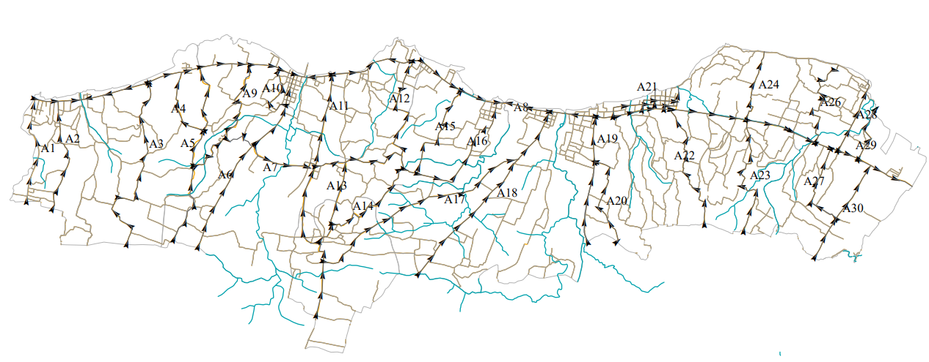
Gambar 3. Arah Aliran Drainase
Sumber : Penulis
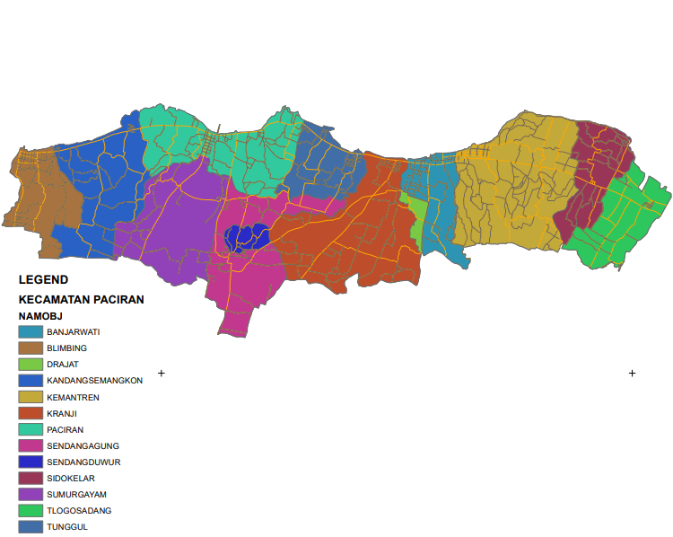
Gambar 4. Peta Digitasi Saluran Drainase
Sumber : Penulis
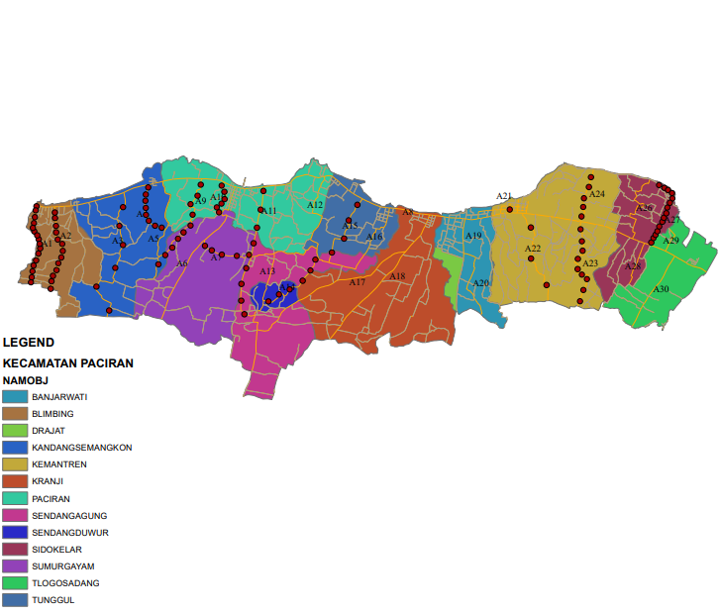
Gambar 5. Titik Letak Sumur Resapan
Sumber : Penulis
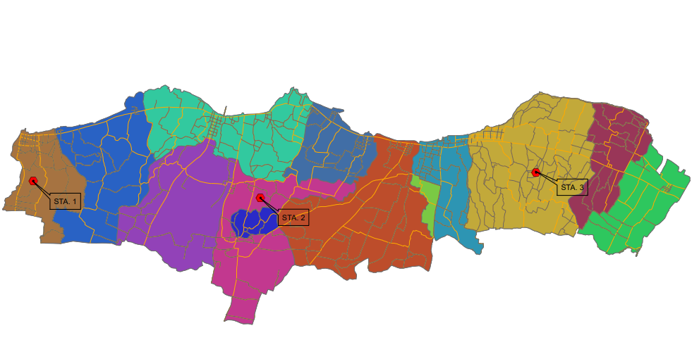
Gambar 6. Letak Stasiun Hujan
Sumber : Penulis

PENUTUP

Kesimpulan
Berdasarkan hasil perhitungan yang telaah dilakukan menggunakan data yang ada didapatan kesimpulan sebgai berikut :
- Besarnya curah hujan rencana selama 10 tahun di Kecamatan Paciran Kabupaten Lamongan sebesar 87,524 mm/hari
- Besarnya debit banjir rancangan total di Kecamatan Paciran Kabupaten Lamongan adalah 65,756 m³/det dan debit eksisting total Kecamatan Paciran adalah 44,960 m³/det
- Hasil dari studi evaluasi yaitu dengan alternatif sumur resapan dengan volume terkecil yaitu 0,1884 m³ dan yang terbesar adalah 4,71 m³ dengan jumlah saluran yang tidak memenuhi yaitu 15 saluran

Saran
Masukan yang dapat disampaikan kepada instansi terkait perihal perencanaan dan perawatan saluran drainase adalah sebagai berikut:
- Pada penelitian ini analisa dilakukan menggunakan aplikasi ArcGIS 10.8, untuk penelitian selanjutnya mungkin bisa menggunakan jenis aplikasi lain seperti HEC-RAS, HEC-HMS, atau EPA SWMM.
- Untuk penelitian selanjutnya bisa menggunakan solusi lainnya seperti memperlebar atau memperdalam eksisting saluran.
- Kepada pihak pemerintah Kecamatan Paciran dan instansi terkait untuk dapat merencanakan adanya Ruang Terbuka Hijau (RTH).

DAFTAR PUSTAKA
Jannah, M., Suprapto, B., & Rokhmawati, A. (2021). Studi Evaluasi Jaringan Drainase Perkotaan Berbasis Ecodrainage Di Kecamatan Magersari Kota Mojokerto Menggunakan Aplikasi Arcgis. JurnalRekayasaSipil, 9(2),9http://riset.unisma.ac.id/index.php/ft/article/view/10218%0Ahttp://ris
Kencana, A., Noerhayati, E., & Rokhmawati, A. (2021). Studi Evaluasi Drainase Di Kecamatan SingosariKabupatenMalang.JurnalRekayasaSipil,9(4),312http://www.riset.unisma.ac.id/index.php/ft/article/view/10298
Nur Muse Alasow, B. S. E. N. (2019). Studi Evaluasi Drainase Di Kecamatan Kepanjen Kabupaten Malang. Jurnal Rekayasa Sipil, VOL.7(2), 102–107.
Saajidah, N. N., Rokhmawati, A., Rahmawati, A., Teknik, M., Fakultas, S., Universitas, T., Malang, I., Teknik, D., Fakultas, S., Universitas, T., Malang, I., Teknik, D., Fakultas, S., Universitas, T., Malang, I., Kidul, D. P., & Drainase, E. (2023).iStudi evaluasi saluranidrainase pada desaipucung kidul kecamatan boyolanguikabupaten tulungagung.i13(1), 304–313
Suprayogi, N., Noerhayati, E., & ... (2021). Studi Evaluasi Jaringan DrainaseiPerkotaan Berbasis ArcGIS10.7diiKelurahan PandanwangiiKecamatam Diwek KabupateniJombang. Jurnal Rekayasa Sipili(e …, 9(2), 141–147. http://jim.unisma.ac.id/index.php/ft/article/view/10223

